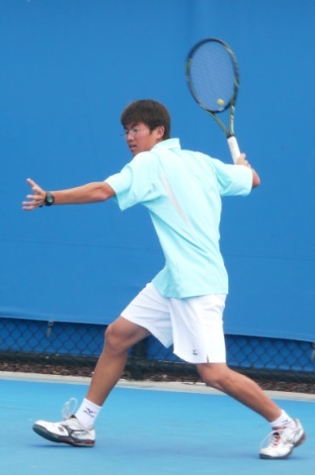

日　　程　　９月22日（火・祝）　9：００～15：0０　　※雨天中止

場　　所　　水郷テニスコート　　　C1.2　D1.2.3コート　５面使用

種　　目　　男女混合シングルス

参加資格　　KCJジュニアスクール生　プロキッズクラス・トーナメントクラス

　　　　　　　　　　　　　　　　　　 チャレンジクラス・ジュニアクラス

　　　　　　　　　　　　　　　　　　 (試合のやり方がわかる方・覚えようと努力している方

ルールとマナーに参加したことがある方)

試合方法　　トーナメントやリーグ戦のような形をとらない場合もあります。

参加者数やレベルにより、極力選手の意識/経験値が高まるように進行していく予定です。

参加費　　２０００円　（当日払い・受付時にお支払い下さい）

申込方法　　下記、申込用紙に記入の上、フロントに渡してください。（参加者本人が書くこと）

その他　　当日受付時間・場所…８:30～８:50　水郷テニスコートD1コート

　　　　　　すぐに試合に入る場合がありますので、開始直前には充分なアップを済ませておくこと。

　　　　　　優秀な戦績、頑張った選手にはささやかな賞品があります。

きりとり

領収証

　　　　　　　　　　　　　様

　　　￥

プロキッズ＆トーナメント参加費として

　　　入金日　H２７・9・22

　　　KCJテニスアカデミー

申　込　用　紙

参加者名　　　　　　　　　　　　　　　　　　　　学年　　　　　　　　　　クラス

連絡先①　　　　　　　　　　　　　　　　　　　過去の戦績

　　　　②

**プロキッズ＆トーナメント交流大会**